**DAFTAR PUSTAKA**

Devina, J. (2017). Pengaruh Nilai Kuat Tekan Beton Eps Dengan Penggunaan Fiberglass Dan Perawatan Curing Dan Non Curing.

Hermawan, O. H. (2018). Pengaruh Perawatan Terdapat Kuat Tekan Beton. 16, 1–7. [Http://Repository.Upstegal.Ac.Id/](http://repository.upstegal.ac.id/)

Hermawan, O.H., Safira, N., Sidiq, M.F., & Rahman, A. (2021). Analisis Kuat Tekan Beton Akibat Pengaruh Penggunaan Limbah Batu Bata. Jurnal Teknik Sipil. No. 2 Oktober 2021. 217-228.

Humaidi, M. & H. M. (2011). Pengaruh Nilai Slump Terhadap Kuat Tekan. *Jurnal Intekna*, 140–145.

Sianipar. (2021). Pengaruh Penambahan Serat *Fiberglass* Dan Substitusi *Fly Ash* Terhadap Pengujian *Self Compactin Concrete.*

Sidabutar, R.A., S.O.J., & Simangunsong, J.M. (2022). Pengaruh Penabahan Serat Ijuk Terhadap Kuat Tekan Beton. Jurnal Visi Eksakta. Januari, Pp. 51-58.

Irfan, F. (2022). Pengaruh Penambahan Serat Fiberglass Dan Superplasticizer, Dan Kuat Tarik Belah Beton.

Miswar, K. , K. R. D. I. , & Y. R. (2023). Pengaruh Penambahan Serat Kawat Bendrat Pada Campuran Beton Terhadap Kuat Tekan Dan Kuat Tarik Beton. *Jurnal Rekatek Iniversitas Almuslim*, *7*, 23–31.

Mulyono. (2004). *Teknologi Beton*.

Santoso, T.H., Basir, M., Weimintoro., & Hermawan, O.H. (2021*).* Pemanfaatan Limbah Bottom Ash Sebagai Bahan Campuran Agregat Halus Dengan Penambahan Tetes Tebu Pada Pembuatan Beton Terhadap Nilai Kuat Tekan Beton*.* Sigma : Jurnal Teknik Sipil. Vol. 1 No. 2 Agustus, Hal. 45-53.

*Pbi-1971-Peraturan-Beton-Bertulang-Indonesia N.1-2*. (N.D.).

Rulhendri, . Chayati, N., & Syaiful. (2013). Kajian Tentang Penambahan Serat Terhadap Kuat Tekan Beton. 44–48.

Sk.Sni T-15-1991-03 Tata Cara Perhitungan Struktur Beton Untuk Bangunan Gedung. (N.D.).

Sni 03-2834-2000 Tata Cara Pembuatan Rencana Campuran Beton Normal. (N.D.).

Sni 15-2049-2004 Semen Portland. (N.D.).

Sni 1972 : 2008 Cara Uji Slump Beton. (N.D.).

Sni 1974 : 2011 Cara Uji Kuat Tekan Beton Dengan Benda Uji Silinder. (N.D.).

Sni 2495 : 1991 Spesifikasi Bahan Tambahan Untuk Beton. (N.D.).

Sni 2847 : 2013 Persyaratan Beton Struktural Untuk Bangunan Gedung. (N.D.).

Sni 7394 : 2008 Tata Cara Perhitungan Harga Satuan Pekerjaan Beton Untuk Konstruksi Bangunan Gedung Dan Perumahan. (N.D.).

Sumajouw, M. D. J,. D. S. O. & W. R. S. (2014). Pengujian Kuat Tekan Beton Mutu Tinggi. Jurnal Ilmiah Media Engineering, 4(4), 215–218.

Utomo, W. T. , Z. T. , & Purwanto. (2023). Perbandingan Kuat Tekan Beton Normal Dengan Beton Campuran Fiberglass. Journal Of Civil Engineering, Building And Transportation, 7, 1–8. Http://Ojs.Uma.Ac.Id/Index.Php/Jcebt

**LAMPIRAN - LAMPIRAN**

**Lampiran 1**

**Proses Pembuatan Beton**

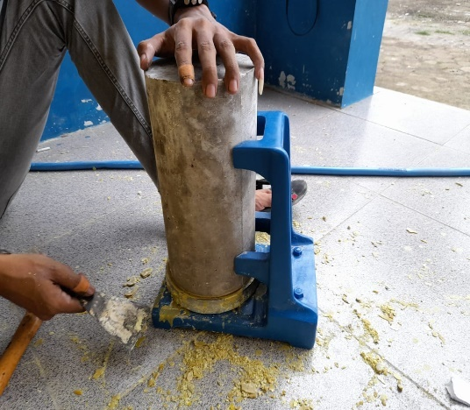 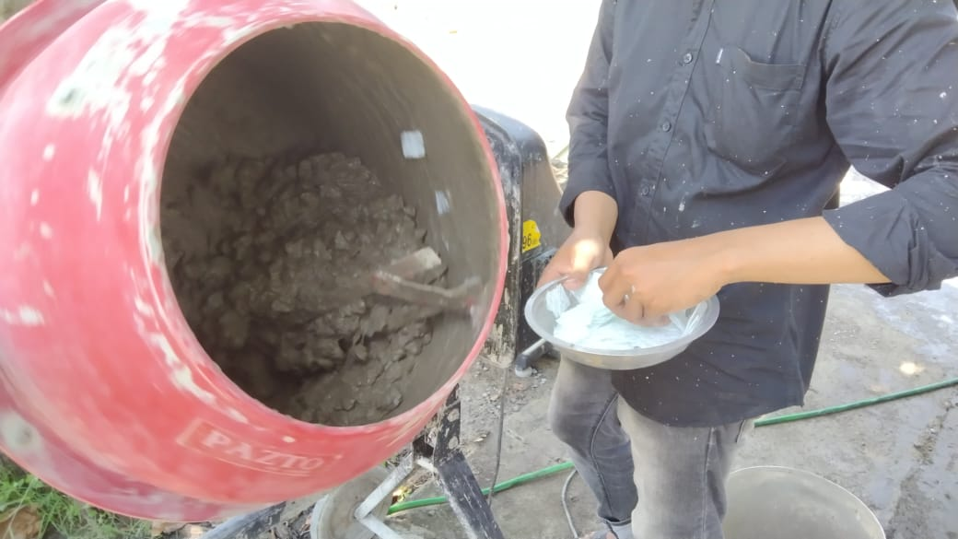

Keping Beton Memasukan bahan ke Mixer

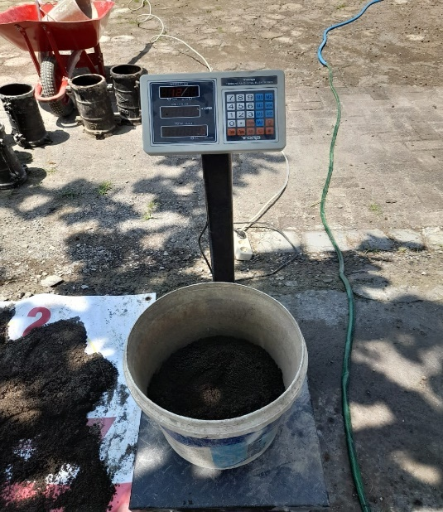 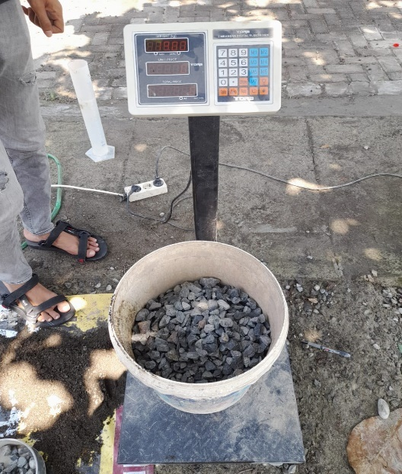

Penimbangan Agregat Halus Penimbangan Agregat Kasar

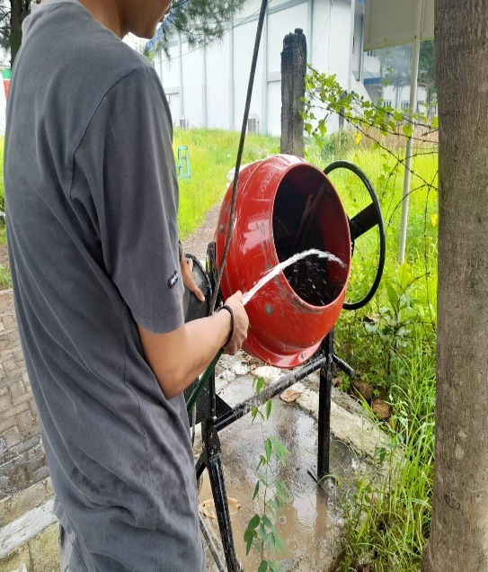 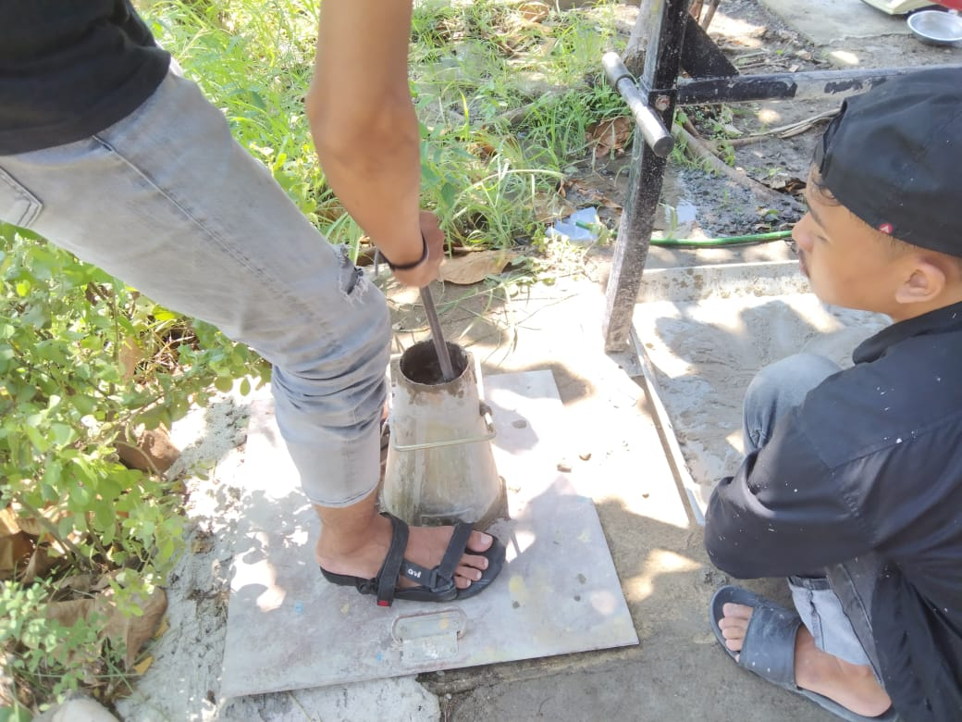

Mencuci Mixer Memasukan beton ke Corong Slump

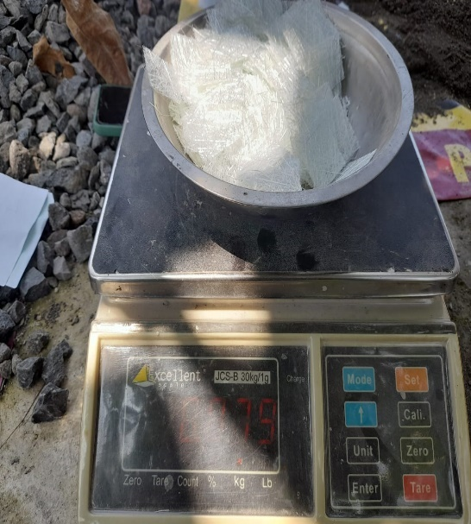 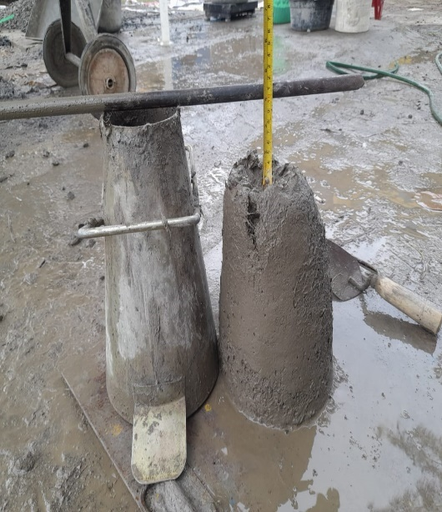

Penimbangan Serat *Fiberglass*  Slump Test

**Lampiran 2**

**Hasil Uji Kuat Tekan Beton**

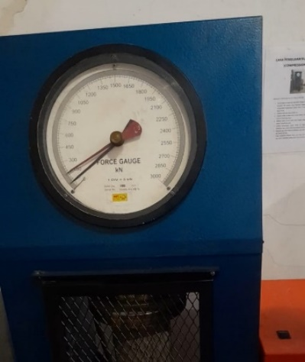 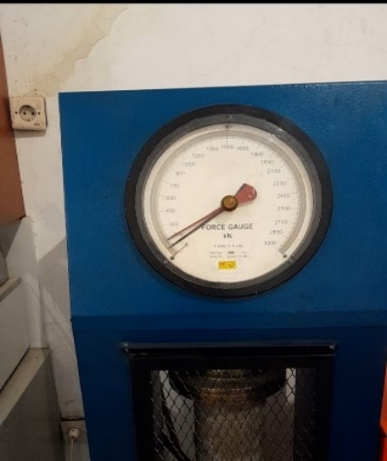 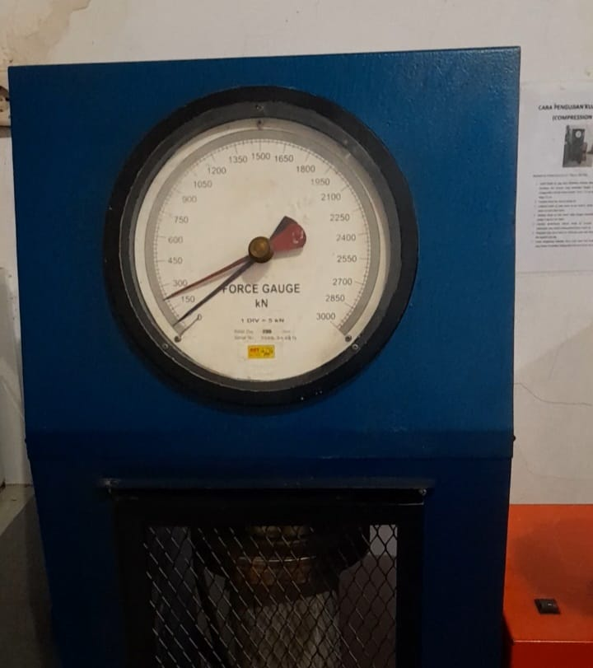

**KUAT TEKAN BETON UMUR 7 HARI BETON NORMAL**

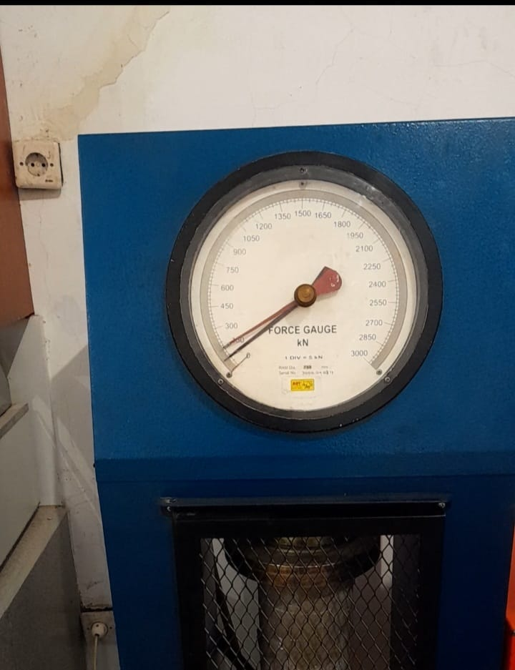 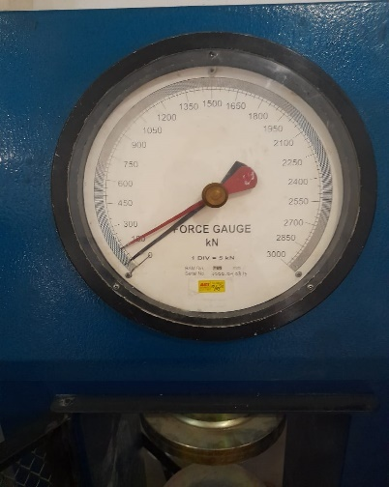 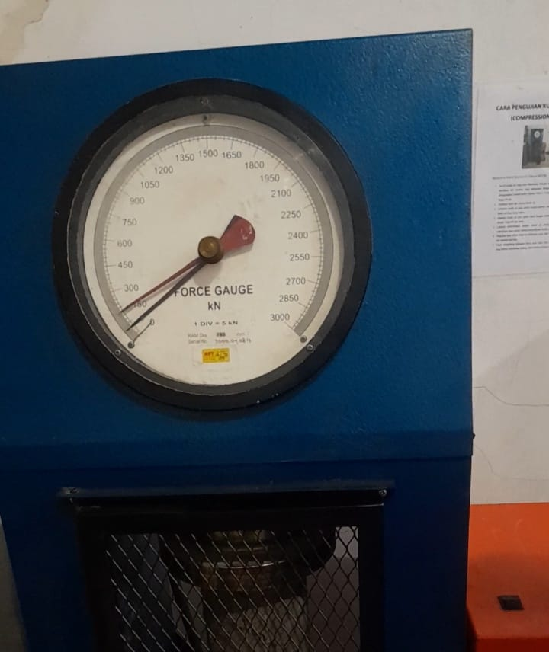

**KUAT TEKAN BETON UMUR 7 HARI BT 0,3 %**

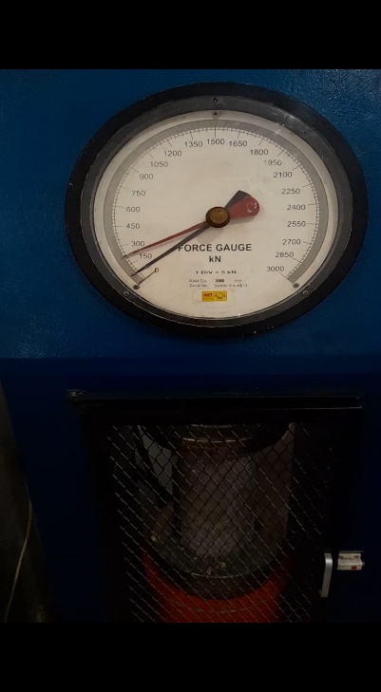 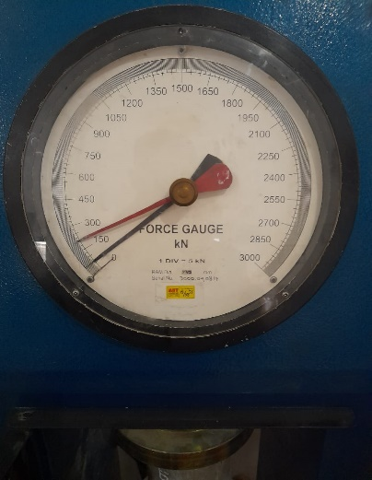 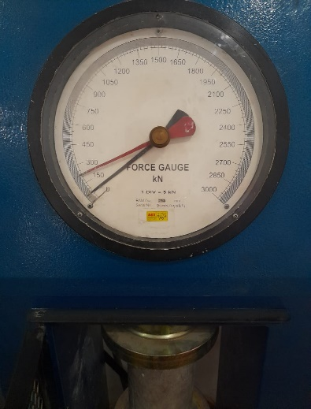

**KUAT TEKAN BETON UMUR 7 HARI BT 0,6 %**

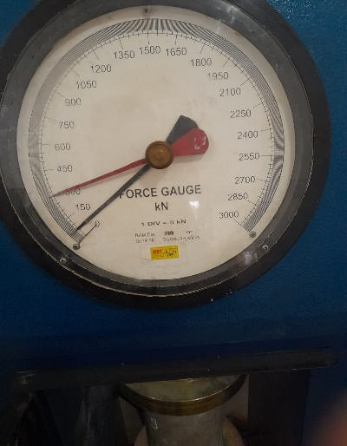 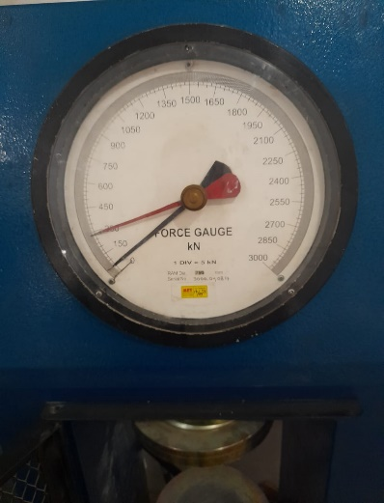 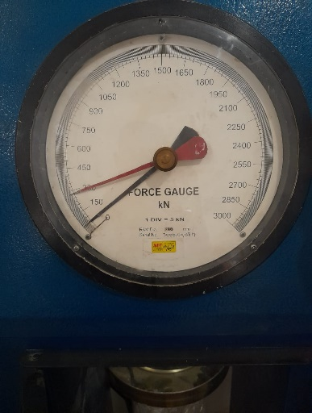

**KUAT TEKAN BETON UMUR 7 HARI BT 0,9 %**

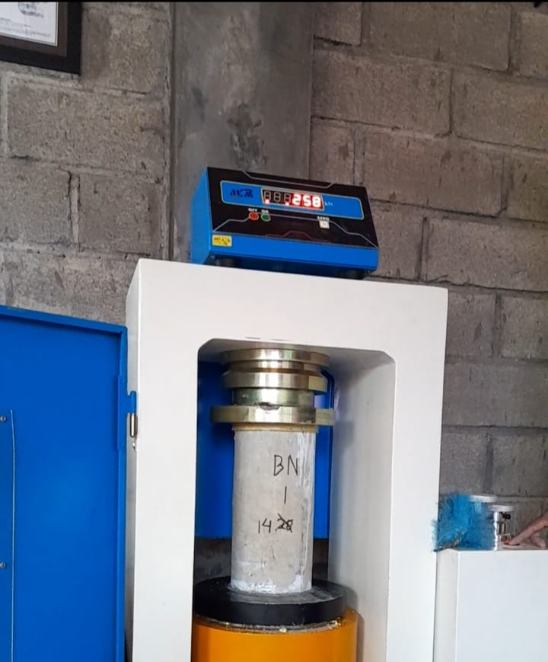 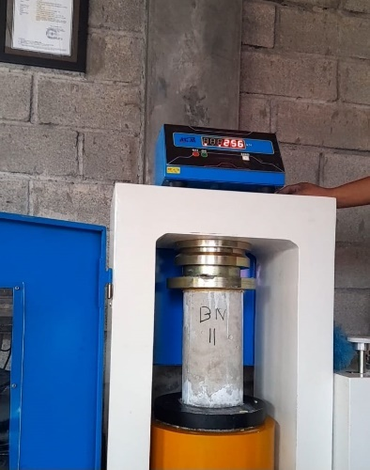 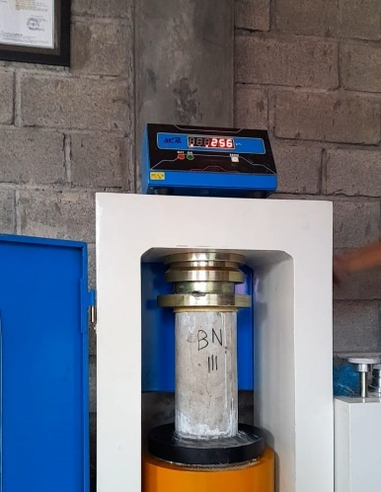

**KUAT TEKAN BETON UMUR 14 HARI BETON NORMAL**

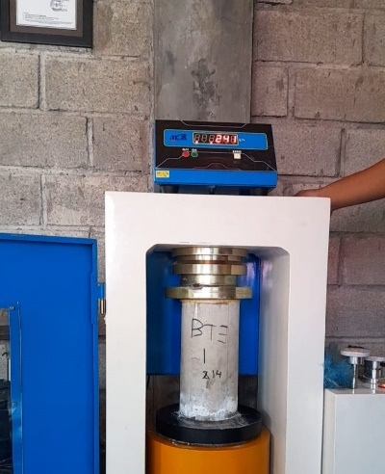 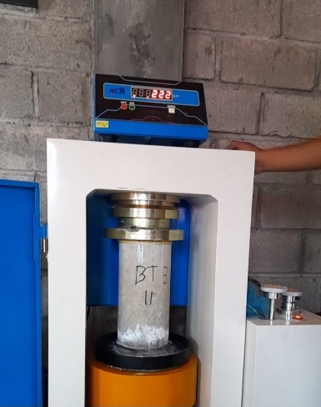 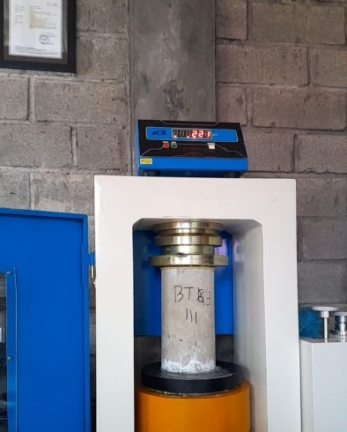

**KUAT TEKAN BETON UMUR 14 HARI BT 0,3%**

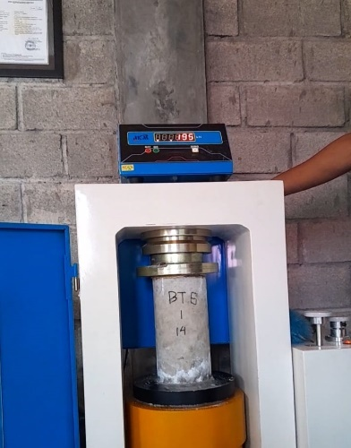 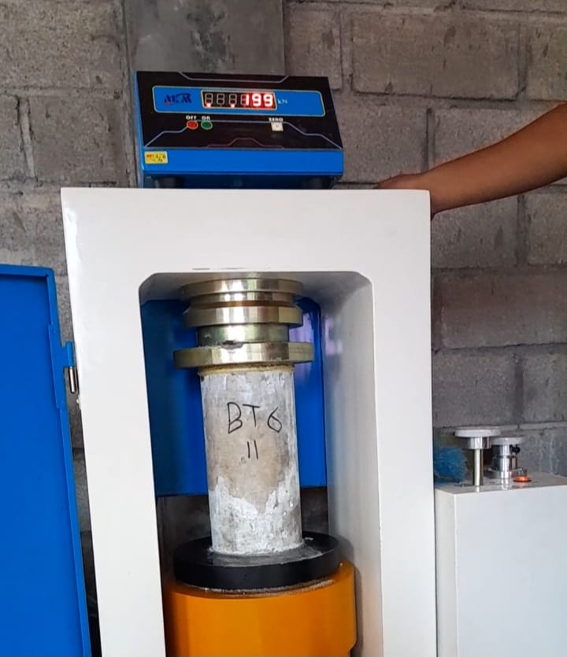 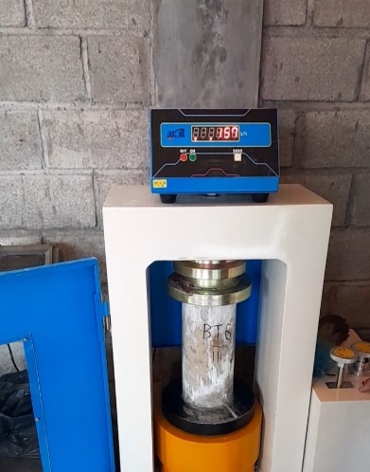

**KUAT TEKAN BETON UMUR 14 HARI BT 0,6%**

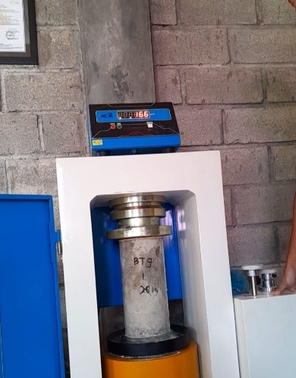 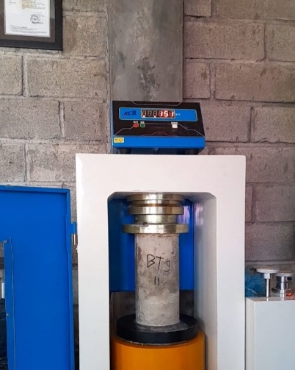 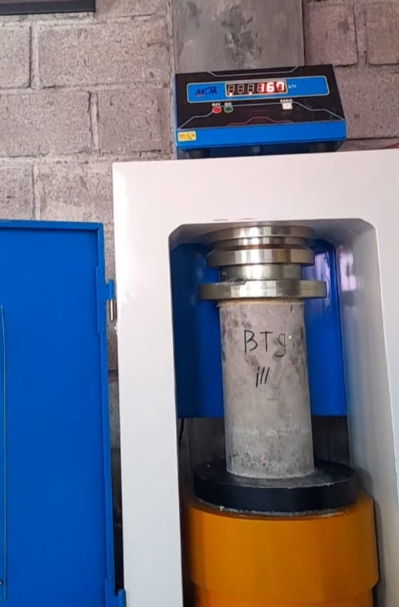

**KUAT TEKAN BETON UMUR 14 HARI BT 0,9 %**

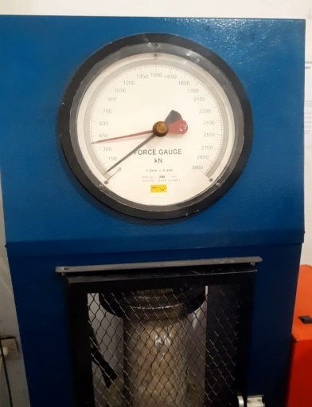 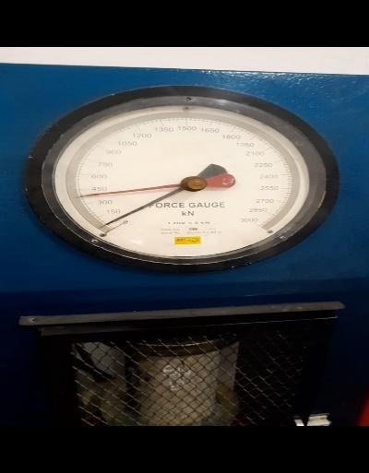 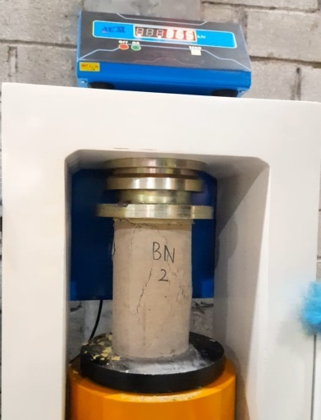

**KUAT TEKAN BETON UMUR 28 HARI BETON NORMAL**

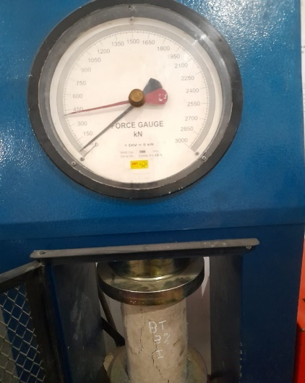 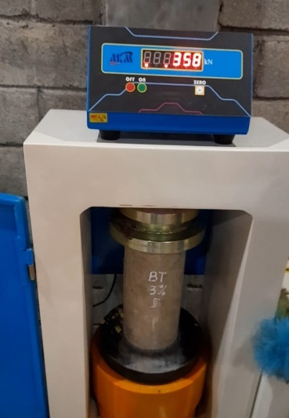 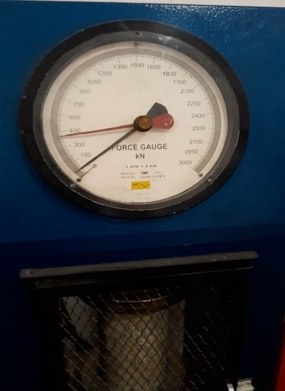

**KUAT TEKAN BETON UMUR 28 HARI BT 0,3 %**

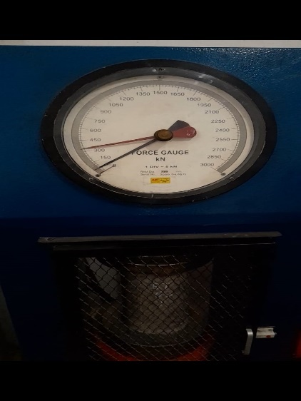 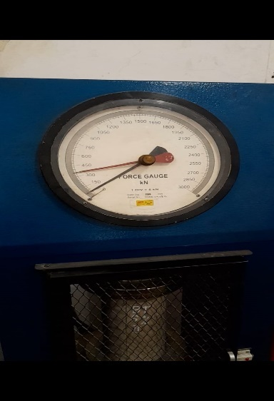 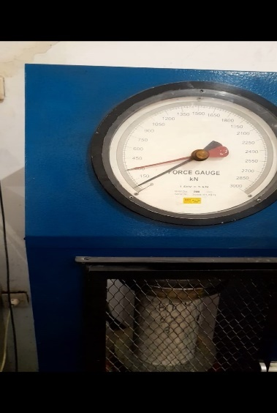

**KUAT TEKAN BETON UMUR 28 HARI BT 0,6 %**

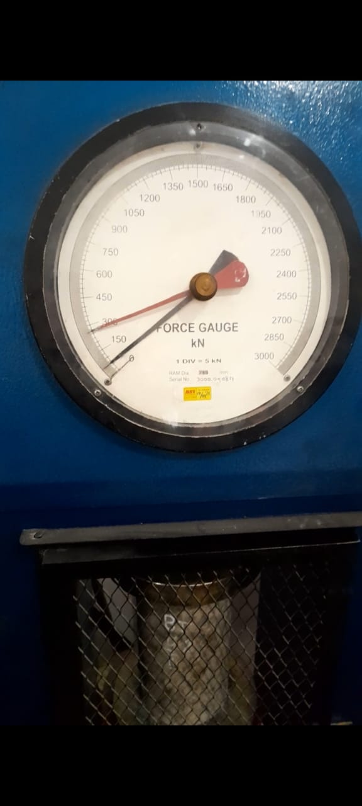 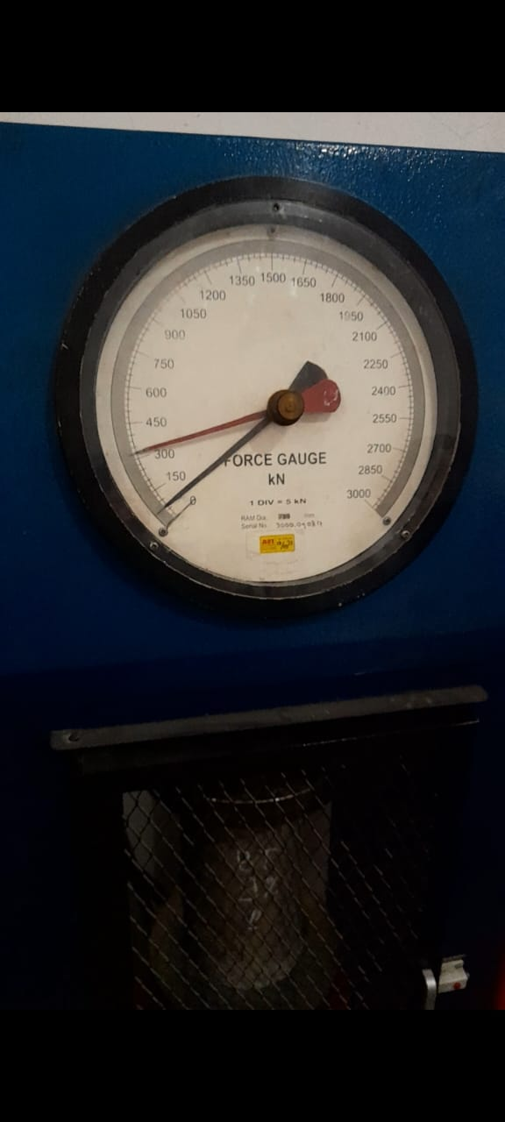 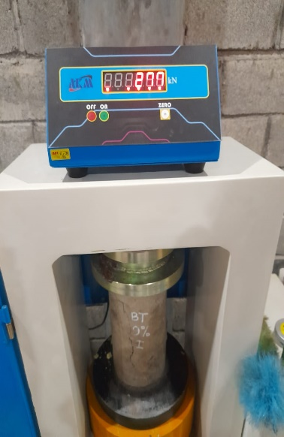

**KUAT TEKAN BETON UMUR 28 HARI BT 0,9 %**